**「後山天使──永遠的譚爸爸」動、漫畫傳記，溫馨公益分享**

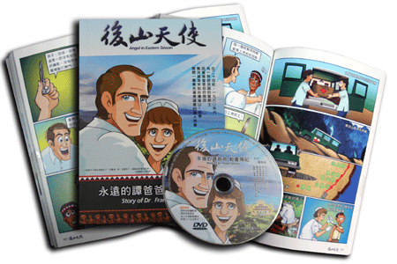

敬愛的校長，師生們，平安

美籍宣教士譚維義是外科及骨科醫師、東基創院院長，也是樂於助人的天使、好奇好學的探索員、懷赤子情的幽默者、神的忠心僕人，更貼切的說，他是一位熱愛生命的老頑童。

譚維義醫師為第三屆醫療奉獻獎得主、榮獲李登輝總統頒紫色大綬景星勳章、獲頒第五屆「台灣貢獻獎」、2011年[與夫人譚秀麗獲永久居留證](http://www.tch.org.tw/TchWeb/ArticleContent.aspx?UniqueID=956&Category_D_ID=3)…，其無私奉獻台灣的行誼，中央研究院臺灣史研究所特別進行口述歷史紀錄，紙風車兒童劇團也以〈後山天使〉舞台劇巡迴演出，民視《台灣演義》以「後山慈醫」進行專題報導。**其感人故事更以「永遠的譚爸爸」專篇，榮獲收錄於國小四年級下學期的國語課本中（翰林版）**。

年輕的時候，他就立志當宣教醫師，一生幫助貧苦弱小的人。原本和身為護士的妻子譚秀麗想到非洲行醫，1961年一封發自台灣的求助信，改變了他們的計畫。舉家坐上貨輪，在海上航行近兩個月後，來到沒沒無聞、窮鄉僻壤的台東，奉獻精華歲月，直到背駝髮白才告老返鄉。

在艱辛困乏的年代裡，他窮則變、變則通，改良二手的醫療設備、設計合宜的醫療器具、實驗可能的治療方法，一切只為了救治病人。他的樂學不因退休而停止，鑽研針灸、學彈鋼琴，也利用回台的短暫時間四處演講，與後輩分享生命的故事。

因為熱愛生命而更懂得享受生命的他，在家庭與工作之間維持良好的平衡。婚姻的經營、孩子的成長在在用心，找機會東海岸潛水、小溪流戲水、懇丁游水、日月潭划水，都是與家人共度的可貴時光。

雖然退休了，念念不忘的仍是濟世助人。多次回台協助東基募款改建，還把關心的觸角延伸到中國山西太原，號召退休醫師到當地提供幫助，也鼓吹醫師到醫療更為窘迫的非洲去。

給出光與熱來溫暖他人，譚爸爸的人生盡得喜樂與滿足！

**財團法人台灣武智紀念基金會及財團法人善立文教慈愛基金會感佩譚醫師無私行誼，特別捐助本院發行「後山天使──永遠的譚爸爸」動、漫畫傳記，誠摯歡迎貴校來函本院發展室索取(一校一套)，此傳記榮獲2014年國家教育研究院「全國優良教育影片獎」，是兒童生命教育的最佳  
學習教材，敬請務必典藏圖書館或其他便於師生公用處所，作為學校輔助教材公共使用，並請轉知全國其他國小此訊息，以助推廣與分享，因社會資源寶貴，務必行文以助我們確定學校的需要。**

誠摯祝福您及摯愛的家人 新春如意 喜樂安康

台東基督教醫院

敬上

觀賞動漫畫簡介及新聞報導<http://www.tch.org.tw>

東基發展室專線:（089）310-000